УПРАВЛЕНИЕ  ОБРАЗОВАНИЯ  ОКРУЖНОЙ АДМИНИСТРАЦИИ  ГОРОДА ЯКУТСКА | 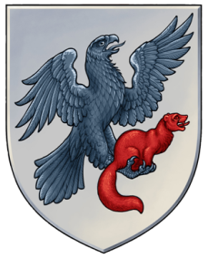 | ДЬОКУУСКАЙ  КУОРАТ  УОКУРУГУН ДЬАҺАЛТАТЫН  YӨРЭХХЭ УПРАВЛЕНИЕТА

ПРИКАЗ

г. Якутск
от "_22_" _октября__ 2014 г. N _01-10_/_562_
§

О проведении мероприятий, посвященных Дню народного единства
Согласно плану работы Управления образования Окружной администрации города Якутска на 2014-2015 учебный год, в целях гражданско-патриотического воспитания подрастающего поколения, приказываю:
1. Утвердить план проведения Дня народного единства в образовательных учреждениях (приложениеN1)
2. Руководителям общеобразовательных учреждений:
2.1. Провести в образовательных учреждениях с 3 по 8 ноября 2014 года мероприятия, посвященные Дню народного единства согласно плану;
2.2. Организовать очистку прикрепленных памятных мест, обелисков в срок до 4 ноября 2014 года;
2.3. Информацию о проведенных мероприятиях по Дню народного единства направить в отдел воспитательной работы и дополнительного образования не позднее 10.11.2014 года, на электронную почту по адресу: ovrdod@mail.ru, с пометкой "День народного единства".
3. Контроль за исполнением настоящего приказа оставляю за собой.

Основание: План Управления образования Окружной администрации города Якутска на 2014-2015 учебный год.

И.о.начальника п/п И.П.Любимова

